Môn: Toán – Lớp 2
BÀI : EM LÀM ĐƯỢC NHỮNG GÌ ? (TIẾT 2)

Tuần: 27 | Ngày soạn: …………………………………………..
Số tiết: 3 | Ngày dạy: ……………………………………………
I. YÊU CẦU CẦN ĐẠT
1. Phẩm chất
- Trung thực: Thật thà, ngay thẳng trong việc học tập và làm bài.
- Chăm chỉ: Chăm học, chăm làm, tích cực tham gia các hoạt động học tập.
- Trách nhiệm: Tham gia tốt các hoạt động học tập, hoàn thành nhiệm vụ được giao, làm bài tập đầy đủ.
2. Năng lực
2.1. Năng lực chung
Tự chủ và tự học: Tự giác học tập, tham gia vào các hoạt động
- Giao tiếp và hợp tác: Có thói quen trao đổi, giúp đỡ nhau trong học tập; biết
cùng nhau hoàn thành nhiệm vụ học tập theo sự hướng dẫn của thầy cô.
- Năng lực giải quyết vấn đề và sáng tạo: Biết thu nhận thông tin từ tình huống, nhận ra những vấn đề đơn giản và giải quyết được vấn đề.
2.2. Năng lực đặc thù
- Tư duy và lập luận toán học: Ôn tập về quan hệ thứ tự giữa các số có ba chữ số: Khái quát cách so sánh số, xếp thứ tự các số, nhận biết vị trí số trên tia số.
- Giao tiếp toán học: Trình bày cách làm, trao đổi với bạn về cách làm, nhận xét bài làm của bạn.
II. ĐỒ DÙNG DẠY HỌC
- Giáo viên:Giáo án điện tử
- Học Sinh: SGK
III. CÁC HOẠT ĐỘNG DẠY – HỌC CHỦ YẾU
Thời  Lượng | HOẠT ĐỘNG DẠY | HOẠT ĐỘNG HỌC
5’ | 1. Khởi động: Khởi động :  * Mục tiêu: Tạo không khí lớp học vui tươi, sinh động kết hợp kiểm tra kiến thức cũ.  - Giáo viên tổ chức cho học sinh chơi trò chơi: Cùng đếm đúng.  - GV chia lớp làm 4 đội. Mỗi đội sẽ đếm nối tiếp dãy số do GV quy định.  Đội 1 : Từ 100 đến 120  Đội 2 : Từ 350 đến 370  Đội 3 : Từ 680 đến 700  Đội 4 : Từ 945 đến 965  - GV yêu cầu HS nhận xét phần đọc của đội bạn.  - GV nhận xét, tuyên dương các đội đọc tốt.  => Giới thiệu bài học mới: Em làm được những gì? (Tiết 2) | - HS tham gia chơi.  - HS thi đọc số nối tiếp.  VD: 101, 102, 103,…………,120  …  - HS nhận xét phần đọc của đội bạn.
10-12’ | 3. Hoạt động chính :  Hoạt động 1: Hoàn thiện tia số  Mục tiêu  Ôn tập về quan hệ thứ tự giữa các số có ba chữ số: Khái quát cách so sánh số, xếp thứ tự các số, nhận biết vị trí số trên tia số. Tìm hiểu quy luật của số trên tia số và điền đúng số bị khuyết.  Cách tiến hành  - GV cho HS đọc yêu cầu và thảo luận (nhóm 4) tìm điểm đặc biệt của dãy số từ đó phát hiện ra quy luật , cách làm: thêm 2, thêm 5.  - GV yêu cầu HS thực hiện cá nhân rồi chia sẻ trong nhóm 4.  - GV hướng dẫn HS sửa bài.  Mở rộng: GV hỏi HS:  * Để đếm nhanh, khi nào nên đếm thêm 2, thêm 5? Cho ví dụ.  -Thêm 2: số lượng nhiều, đặc biệt khi xuất hiện các “cặp”. Ví dụ: Đếm chân của nhiều con vật 2 chân (gà, vịt, chim,...)  - Thêm 5: Khi có các nhóm 5. Ví dụ: Mỗi hộp có 5 cái bánh, ngôi sao, bông hoa có 5 cánh...  Kết luận: Chúng ta dựa vào các số đã biết tìm ra quy luật của dãy số từ đó sẽ điền được các số cần điền. | HS đọc yêu cầu và thảo luận tìm cách làm  - HS làm bài 4/tr.56 SGK rồi chia sẻ trong nhóm 4.  HS cần điền đúng các số còn thiếu:  Dãy 1: … 908,910,…914,…, 920  Dãy 2: …420,…, 435, 440,….,450  - HS đại diện nhóm trình bày trước lớp; HS khác nhận xét phần trình bày của nhóm bạn.  - HS trả lời câu hỏi GV đưa ra.
12-15’ | Hoạt động 2 :Chọn thẻ số thích hợp cho mỗi cây  Mục tiêu:  Ôn tập về quan hệ thứ tự giữa các số có ba chữ số: Khái quát cách so sánh số, xếp thứ tự các số, nhận biết vị trí số trên tia số. Tìm hiểu quy luật của số trên tia số và nhận biết ý nghĩa của vạch trên tia số.  Cách tiến hành  - GV yêu cầu HS làm cá nhân bài 5/tr. 56 trong SGK  Em hãy nối thẻ số vào cây thích hợp theo vị trí trên tia số.  - Sau khi HS làm xong, GV cho HS sửa bài nhóm 2.  - GV cho HS giải thích về cách làm.  - GV nhận xét  Kết luận rút ra bài học: Đây là tia số hơn kém nhau 1 đơn vị, những vạch không có số chúng ta cũng sẽ tự hiểu được là con số bao nhiêu dựa vào số đứng trước và đứng sau của vạch đó.  Hoạt động 3: So sánh các số có 3 chữ số.  - GV yêu cầu HS làm cá nhân bài 6/tr. 57 trong SGK  - Sau khi HS làm xong, GV cho HS sửa bài nhóm 2.  - GV cho HS giải thích về cách làm.  - GV nhận xét  - Sau đó, GV hệ thống lại:  . Khi so sánh các số có 3 chữ số, ta so sánh số trăm trước, số nào có số trăm lớn hơn thì số đó lớn hơn.  . Số trăm bằng nhau thì so sánh số chục, số nào có số chục lớn hơn thì số đó lớn hơn.  . Số trăm và số chục đều bằng nhau thì so sánh số đơn vị, số nào có số đơn vị lớn hơn thì số đó lớn hơn. | HS làm bài 5/trang 56  HS nối thẻ số vào cây thích hợp theo vị trí trên tia số. Xoài: 698, Đu đủ:701, Chuối: 704, Dừa: 706  - HS sửa bài trong nhóm 2  - HS nêu cách làm.  HS làm bài 6/trang 57  - HS sửa bài trong nhóm 2  - HS nêu cách làm.  VD: 597 < 603 vì 5 trăm < 6 trăm  Hoặc Số bên trái có hàng trăm bé hơn nên em điền dấu bé,…  - HS lắng nghe và nhắc lại để ghi nhớ.
7-8’ | 5. Củng cố – Vận dụng :  Mục tiêu: Củng cố, khắc sâu bài học  - GV cho các nhóm chơi đố nhau về chủ đề các số có 3 chữ số.  - GV nhận xét, tuyên dương. | HS tham gia trò chơi  VD: Đố bạn số 455 gồm có mấy trăm, mấy chục, mấy đơn vị?  Đố bạn: Số lớn nhất có 3 chữ số là số mấy?  …
IV. ĐIỀU CHỈNH SAU BÀI DẠY (Rút kinh nghiệm)

Môn: Toán – Lớp 2
BÀI : EM LÀM ĐƯỢC NHỮNG GÌ ? (TIẾT 3)

Tuần: 27 | Ngày soạn: …………………………………………..
Số tiết: 3 | Ngày dạy: ……………………………………………
I. YÊU CẦU CẦN ĐẠT
1. Phẩm chất
- Trung thực: Thật thà, ngay thẳng trong việc học tập và làm bài.
- Chăm chỉ: Chăm học, chăm làm, tích cực tham gia các hoạt động học tập.
- Trách nhiệm: Tham gia tốt các hoạt động học tập, hoàn thành nhiệm vụ được giao, làm bài tập đầy đủ.
2. Năng lực
2.1. Năng lực chung
- Tự chủ và tự học: Tự giác học tập, tham gia vào các hoạt động
- Giao tiếp và hợp tác: Có thói quen trao đổi, giúp đỡ nhau trong học tập; biết
cùng nhau hoàn thành nhiệm vụ học tập theo sự hướng dẫn của thầy cô.
- Năng lực giải quyết vấn đề và sáng tạo: Biết thu nhận thông tin từ tình huống, nhận ra những vấn đề đơn giản và giải quyết được vấn đề.
2.2. Năng lực đặc thù
- Giải quyết vấn đề toán học : sắp xếp số lượng từ ít đến nhiều, giải quyết vấn đề đơn giản về nhiều hơn hoặc ít hơn
- Tư duy và lập luận toán học: ôn tập tính độ dài đường gấp khúc, tính thời gian
- Mô hình hoá toán học : giải quyết vấn đề trên mô hình đã cho.
- Giao tiếp toán học: Trình bày cách làm, trao đổi với bạn về cách làm, nhận xét bài làm của bạn.
II. ĐỒ DÙNG DẠY HỌC
1. Giáo viên : Trò chơi Lá thăm vui nhộn, Trò chơi Ong tìm mật, Bộ hoa trắc nghiệm A, B, C
2. Học Sinh : SGK, Vở Toán
III. CÁC HOẠT ĐỘNG DẠY – HỌC CHỦ YẾU
Thời  Lượng | HOẠT ĐỘNG DẠY | HOẠT ĐỘNG HỌC
3-5’ | - Khởi động:  a. Mục tiêu: Tạo không khí lớp học vui tươi, sinh động kết hợp kiểm tra kiến thức cũ.  b. Cách thức tiến hành:  - Giáo viên tổ chức cho học sinh chơi trò chơi: Lá thăm vui nhộn  - GV chia lớp làm 2 đội. Mỗi đội cử 1 bạn đại diện lên bốc thăm. Nếu đội nào bốc được lá thăm có số lớn hơn  sẽ thắng. Đội thua sẽ tặng đội thắng bằng cách: hát, múa, vỗ tay, bắn pháo bông,…  => Giới thiệu bài học mới: Em làm được những gì? (Tiết 3) | - HS tham gia chơi.  VD: Đội A bốc được lá thăm: 356  Đội B bốc được lá thăm: 689. Như vậy đội B thắng; đội A sẽ hát tặng đội B bài hát: Xoè hoa, …
10-15’ | - Hoạt động chính:  Hoạt động 1: Sắp xếp số kẹo từ ít đến nhiều  Mục tiêu: Ôn tập về sắp xếp số lượng từ ít đến nhiều.  Cách tiến hành:  - GV yêu cầu HS làm cá nhân bài 7/tr. 57 trong SGK  - Sau khi HS làm xong, GV cho HS sửa bài nhóm 2.  - GV cho HS giải thích về cách làm.  - GV nhận xét  Kết luận: Các em so sánh số hàng trăm trước để sắp xếp, trong trường hợp số hàng trăm bằng nhau chúng ta sẽ so sánh số hàng đơn vị và nếu số hàng đơn vị bằng nhau chúng ta mới tiếp tục xét đến số hàng đơn vị nhé!  Hoạt động 2: Giải toán  Mục tiêu:  Học sinh giải quyết tình huống gần với thực tế thông qua toán có lời văn  Cách tiến hành:  - GV yêu cầu HS đọc kĩ đề bài 8/tr. 57 trong SGK  - GV hướng dẫn HS nắm cái đã cho và câu hỏi của bài toán  - GV yêu cầu HS làm bài cá nhân vào Vở  - GV quan tâm hướng dẫn HS chưa nắm rõ vấn đề.  - Sửa bài cả lớp: GV khuyến khích nhiều HS trình bày bài giải  Kết luận: Chúng ta chọn phép trừ vì tìm phần chênh lệch hơn kém.  Hoạt động 3 Quan sát tranh, trả lời câu hỏi  Mục tiêu:  Ôn tập về đo lường và đại lượng về thời gian  Cách tiến hành:  - GV định hướng để HS tìm hiểu bài 9/tr.58 trong SGK:  a) Quan sát bức tranh, em nhận biết điều gì?  Bài toán yêu cầu gì?  b) Quan sát hình vẽ, em nhận biết điều gì?  Bài toán yêu cầu gì? (HS đọc yêu cầu của bài toán)  - GV yêu cầu HS làm bài cá nhân rồi chia sẻ với bạn.  - GV cho HS giải thích về cách làm.  - GV nhận xét  Kết luận: Muốn tìm độ dài đường đi của Sên thì thực hiện tính cộng còn 24h là cách nhau đúng 1 ngày đó các em. | - HS làm bài 7/trang 57  Sắp xếp số kẹo từ ít đến nhiều:  495, 500, 542, 547  - HS sửa bài trong nhóm 2  - HS nêu cách làm.  - 2,3 HS đọc trước lớp  - HS xác định cái đã cho và câu hỏi của bài toán, xác định các việc cần làm: giải bài toán.  - HS làm bài 8/trang 57  Giải  Tổ 2 được thưởng nhiều hơn tổ 1 là:  93 – 68 = 25 (bông hoa)  Đáp số: 25 bông hoa  - HS sửa bài  HS trả lời câu hỏi GV đưa ra.  (Con đường từ nhà bạn Sên đến nhà bà ngoại là đường gấp khúc)  - HS đọc yêu cầu của bài toán  - (Sên xuất phát lúc 7 giờ sáng thứ Bảy, 19/2/2022; Sên bò trong 24 giờ)  - HS làm bài rồi sửa bài trong nhóm 2  a) Con đường từ nhà bạn Sên đến nhà bà ngoại của Sên dài:  16 + 22 + 42 = 80 (dm)  b) 2 ý đầu là Sai  Ý cuối: 7 giờ sáng Chủ nhật, ngày 20 tháng 2. Đúng  - HS trình bày cách làm trước lớp
3-5’ | 5. Củng cố – Vận dụng  Trò chơi Ong tìm mật (5 phút):  Mục tiêu: Củng cố, khắc sâu bài học  Cách tiến hành  - GV đưa ra các câu hỏi trắc nghiệm và yêu cầu HS chọn đáp án đúng nhất.  Câu 1: Bến xe thứ nhất có 37 chiếc xe, bến xe thứ hai có ít hơn bến xe thứ nhất 15 chiếc xe. Hỏi bến xe thứ hai có mấy chiếc xe?  A. 52 chiếc xe B. 22 chiếc xe C. 23 chiếc xe  Câu 2: Tính độ dài đường gấp khúc ABCD, biết độ dài các đoạn thẳng AB, BC và CD đều bằng nhau.  D  B  6dm  A  C  A. 6dm B. 12dm C. 18dm  Câu 3: Đồng hồ sau chỉ mấy giờ?  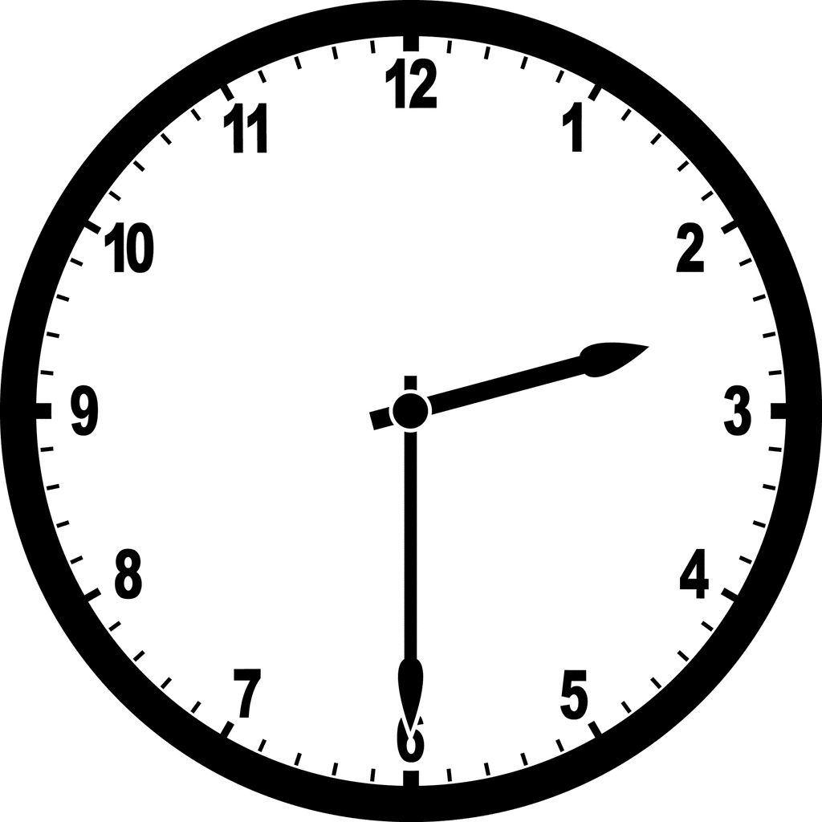  A. 2 giờ 30 phút  B. 3 giờ rưỡi  C. 6 giờ 15 phút  - GV nhận xét, tuyên dương. | - HS tham gia trò chơi  - Đáp án đúng là B.  - Đáp án đúng là C.  - Đáp án đúng là A.
IV. ĐIỀU CHỈNH SAU BÀI DẠY (Rút kinh nghiệm)

Môn: Toán– Lớp 2
MÉT

Tuần: 27 | Ngày soạn: …………………………………………..
Số tiết: 2 | Ngày dạy: ……………………………………………
I. YÊU CẦU CẦN ĐẠT
1. Phẩm chất
- Trung thực: Thật thà, ngay thẳng trong việc học tập và làm bài.
- Chăm chỉ: Chăm học, chăm làm, tích cực tham gia các hoạt động học tập.
- Trách nhiệm: Tham gia tốt các hoạt động học tập, hoàn thành nhiệm vụ được giao, làm bài tập đầy đủ.
2. Năng lực
2.1. Năng lực chung
- Tự chủ và tự học: Tự giác học tập, tham gia vào các hoạt động
- Giao tiếp và hợp tác: Có thói quen trao đổi, giúp đỡ nhau trong học tập; biết
cùng nhau hoàn thành nhiệm vụ học tập theo sự hướng dẫn của thầy cô.
- Năng lực giải quyết vấn đề và sáng tạo: Biết thu nhận thông tin từ tình huống, nhận ra những vấn đề đơn giản và giải quyết được vấn đề.
2.2. Năng lực đặc thù
- Giải quyết vấn đề toán học : đo được, ước lượng được các vật thể có kích thước theo đơn vị mới học.
- Tư duy và lập luận toán học: hiểu và nêu được mới liên hệ giữa đơn vị đo cũ và mới, liên hệ được đơn vị đo mới với các vật thể thực tế sử dụng đơn vị đo này.
- Giao tiếp toán học: Trình bày cách làm, trao đổi với bạn về cách làm, nhận xét bài làm của bạn.
II. ĐỒ DÙNG DẠY HỌC
1. Giáo viên: thước mét, bài giảng điện tử
2. Học Sinh: Bảng con, sách vở.
III. CÁC HOẠT ĐỘNG DẠY – HỌC CHỦ YẾU
Thời  Lượng | HOẠT ĐỘNG DẠY | HOẠT ĐỘNG HỌC
3-5’ | - Khởi động:  Mục tiêu:  Tạo không khí hứng khởi và ôn tập các đơn vị đo đã học.  Cách thức tiến hành:  - GV tổ chức cho HS chơi trò chơi “Đố bạn”  GV đọc số đo với đơn vị đo đề-xi-mét và yêu cầu HS đổi sang đơn vị xăng-ti-mét (hoặc ngược lại) | HS chơi
8-10’ | 3. Khám phá (Dạy bài mới)  3.1. Tên hoạt động…  Mục tiêu  Khám phá ra đơn vị đo mới.  Cách tiến hành  - GV chỉ ra vài đồ vật cần đo. Ví dụ: cục gôm, hộp bút, chiều dài lớp học, chiều dài bảng lớp…  - Yêu cầu HS chọn đơn vị đo cho phù hợp với mỗi đồ vật (xăng-ti-mét, đề-xi-mét, gang tay, sải tay, bước chân…)  - GV nêu nhu cầu xuất hiện đơn vị đo mới: Muốn đo được độ dài cái bảng, độ dài lớp học … thì ta phải sử dụng một đơn vị đo mới lớn hơn xăng-ti-mét và đề-xi-mét để thuận tiện và chính xác khi đo. Đơn vị đo mới chính là mét.  - Kí hiệu: viết tắt là m, đọc là mét.  - GV giới thiệu độ lớn của mét:  1m=10dm, 10dm=1m, 1m=100cm, 100cm=1m  GV giới thiệu các thước mét và cách đo độ dài bằng mét. | HS quan sát và lựa chọn đơn vị đo phù hợp.  HS sẽ gặp khó khăn với các đồ vật cần đo với đơn vị lớn.  - HS lắng nghe  - HS đọc  - HS lắng nghe
15-20’ | 4. Thực hành, luyện tập  Mục tiêu  Sử dụng đơn vị đo mới học để giải quyết các vấn đề của bài tập.  Cách tiến hành  Bài 1: Tập viết số đo theo mẫu  - GV viết số đo lên bảng và yêu cầu HS nhận xét cách viết.  - GV đọc và yêu cầu HS viết số đo trên bảng con.  VD: 3 m, 5 m, 28 m …  Bài 2:  - GV yêu cầu HS thảo luận nhóm 4 về mối quan hệ giữa mét với đề-xi-mét và xăng-ti-mét.  - GV nhận xét, chốt:  1m=10dm, 10dm=1m, 1m=100cm, 100cm=1m  Bài 3:  - Yêu cầu HS thảo luận nhóm bốn về độ lớn của 1 m.  - Mấy gang tay của em thì được 1 m?  - So sánh chiều cao của em với 1m  - So sánh chiều dài bàn học HS và bàn GV với 1m  - GV lưu ý HS bắt đầu đo từ vạch số 0.  - GV nhận xét.  Bài 4:  - GV yêu cầu HS ước lượng độ dài bảng lớp, chiều dài và chiều rộng lớp học, chiều cao của cái cửa theo đơn vị mét  - GV tổng hợp kết quả ước lượng của HS.  - GV yêu cầu HS dùng thước để đo và kiểm tra tính chính xác khi ước lượng bằng mắt.  GV nhận xét, khen ngợi HS. | - HS nhận xét.  - HS viết trên bảng con  - HS thảo luận nhóm 4 và trình bày.  - HS lắng nghe  - HS thảo luận nhóm 4 và trình bày, các nhóm khác nhận xét.  - HS ước lượng.  - HS dùng thước đo.
3-5’ | 5. Củng cố – Vận dụng  Mục tiêu:  Ghi nhớ lại đơn vị đã học trong tiết học hôm nay.  Cách thức tiến hành:  Giáo viên cho học sinh chơi trò chơi bốc thăm ngẫu nhiên 1 con số và đơn vị, sau đó tự nói ra tên 1 đồ vật có chiều dài tương ứng với số và đơn vị vừa bốc thăm được. | - Học sinh tham gia chơi
IV. ĐIỀU CHỈNH SAU BÀI DẠY (Rút kinh nghiệm)

Môn: Toán – Lớp 2

BÀI : MÉT (TIẾT 2)

Tuần: 27 | Ngày soạn: …………………………………………..
Số tiết: 2 | Ngày dạy: ……………………………………………
I. YÊU CẦU CẦN ĐẠT
1. Phẩm chất
- Trung thực: Thật thà, ngay thẳng trong việc học tập và làm bài.
- Chăm chỉ: Chăm học, chăm làm, tích cực tham gia các hoạt động học tập.
- Trách nhiệm: Tham gia tốt các hoạt động học tập, hoàn thành nhiệm vụ được giao, làm bài tập đầy đủ.
2. Năng lực
2.1. Năng lực chung
- Tự chủ và tự học: Tự giác học tập, tham gia vào các hoạt động
- Giao tiếp và hợp tác: Có thói quen trao đổi, giúp đỡ nhau trong học tập; biết
cùng nhau hoàn thành nhiệm vụ học tập theo sự hướng dẫn của thầy cô.
- Năng lực giải quyết vấn đề và sáng tạo: Biết thu nhận thông tin từ tình huống, nhận ra những vấn đề đơn giản và giải quyết được vấn đề.
2.2. Năng lực đặc thù
- Giải quyết vấn đề toán học : Nhận biết được đơn vị đo độ dài mét; Thực hiện được việc ước lượng và chọn đơn vị đo phù hợp với các đồ vật.
- Tư duy và lập luận toán học: Làm quen với việc giải quyết vấn đề đơn giản liên quan đến các đơn vị đo độ dài; Sử dụng mối quan hệ giữa hai đơn vị mét và đề-xi-mét, mét và xăng-ti-mét để chuyển đổi đơn vị đo.
- Giao tiếp toán học: Trình bày cách làm, trao đổi với bạn về cách làm, nhận xét bài làm của bạn.
II. ĐỒ DÙNG DẠY HỌC
1. Giáo viên: Bài giảng điện tử.
2. Học Sinh : Sách giáo khoa, vở toán
III. CÁC HOẠT ĐỘNG DẠY – HỌC CHỦ YẾU
Thời  Lượng | HOẠT ĐỘNG DẠY | HOẠT ĐỘNG HỌC
3-4’ | - Khởi động  Mục tiêu:  Tạo không khí hứng khởi đầu tiết học và ôn lại đơn vị mét  Cách thực hiện:  Cho học sinh chia thành các nhóm thi đua kể tên các sự vật có thể đo được bằng đơn vị mét. | Học sinh tham gia
10-12’ | 3. Khám phá  Mục tiêu:  Giải quyết vấn đề tìm đoạn đường còn thiếu và sử dụng đổi đơn vị.  Cách tiến hành  - GV hướng dẫn HS phân tích mẫu:  + Con mèo đã nhảy được đoạn đường dài bao nhiêu xăng-ti-mét?  + Con mèo phải nhảy tiếp đoạn đường bao nhiêu xăng-ti-mét nữa mới đủ 1 m?  +Làm cách nào em tính được độ dài đoạn đường còn thiếu?  - GV nhận xét  - GV yêu cầu HS làm câu a, b vào SGK theo nhóm đôi.  - GV nhận xét. | - HS quan sát mẫu và trả lời.  HS thảo luận nhóm đôi và trình bày, các nhóm khác nhận xét.  - HS điền đơn vị đo và giải thích cách điền.  HS khác nhận xét.
7-10’ | 4. Thực hành, luyện tập  Mục tiêu  Điền đơn vị đo phù hợp.  Cách tiến hành  - GV yêu cầu HS điền đơn vị đo phù hợp vào chỗ trống và giải thích cách điền.  GV nhận xét, chốt. | - HS điền đơn vị đo và giải thích cách điền.  HS khác nhận xét.
3-5’ | 5. Củng cố – Vận dụng  Mục tiêu:  Ghi nhớ cách đổi đơn vị đo.  Cách tiến hành:  - GV cho HS hái hoa dân chủ các bài tập yêu cầu HS đổi đơn vị đo.  Nhận xét bài học tiết học, chuẩn bị bài sau. | - HS làm vào bảng con.  - HS lắng nghe, thực hiện
IV. ĐIỀU CHỈNH SAU BÀI DẠY (Rút kinh nghiệm)

Môn: Toán – Lớp 2

BÀI : KI-LÔ-MÉT

Tuần: 27 | Ngày soạn: …………………………………………..
Số tiết: 1 | Ngày dạy: ……………………………………………
I. YÊU CẦU CẦN ĐẠT
1. Phẩm chất
- Trung thực: Thật thà, ngay thẳng trong việc học tập và làm bài.
- Chăm chỉ: Chăm học, chăm làm, tích cực tham gia các hoạt động học tập.
- Trách nhiệm: Tham gia tốt các hoạt động học tập, hoàn thành nhiệm vụ được giao, làm bài tập đầy đủ.
2. Năng lực
2.1. Năng lực đặc thù:
- Giao tiếp toán học: Giải quyết được một số vấn đề thực tiễn liên quan đến bảng đồ Việt Nam.
- Tư duy và lập luận toán học: Nhận biết được mối quan hệ giữa hai đơn vị ki-lô-mét và mét để chuyển đổi đơn vị đo.
- Sử dụng công cụ, phương tiện toán học: Xác định được khoảng cách khi xem bảng đồ Việt Nam.
2.2 Năng lực chung:
- Tự chủ và tự học: Tự giác học tập, tham gia vào các hoạt động chung của lớp.
- Giao tiếp và hợp tác: Có thói quen trao đổi, giúp đỡ nhau trong học tập; biết cùng nhau hoàn thành nhiệm vụ học tập theo sự hướng dẫn của thầy cô.
- Năng lực giải quyết vấn đề và sáng tạo: Biết thu nhận thông tin từ tình huống, nhận ra những vấn đề đơn giản và giải quyết được vấn đề.
II. ĐỒ DÙNG DẠY HỌC
1. Giáo viên: Sách Toán lớp 2; bảng đồ Việt Nam
2. Học Sinh : Sách giáo khoa, vở toán
III. CÁC HOẠT ĐỘNG DẠY – HỌC CHỦ YẾU
Thời  Lượng | HOẠT ĐỘNG DẠY | HOẠT ĐỘNG HỌC
5’ | - Khởi động  Mục tiêu:  Tạo không khí lớp học vui tươi, sinh động kết hợp kiểm tra kiến thức cũ.  Cách tiến hành:  Giáo viên tổ chức cho học sinh chơi trò chơi: Bắn Tên  - GV chia lớp thành hai dãy A – B  - Hai đội luân phiên nhau hỏi đáp về kích thước các đồ vật xung quanh lớp.  - Nhận xét, tuyên dương.  - Giới thiệu bài học mới: Trong cuộc sống có rất nhiều đơn vị để đo độ dài. Nhưng để đo khoảng cách từ tỉnh này đến tỉnh khác là một khoảng cách rất lớn nên ta sẽ sử dụng đơn vị đo Ki-lô-mét. Vậy Ki-lô-mét được viết và đọc như thế nào ta sẽ cùng nhau tìm hiểu thông qua bài học ngày hôm nay: Ki-lô-mét.
10-12’ | 3. Khám phá (Dạy bài mới)  Mục tiêu:  Nhận biêt được đơn vị đo độ đài ki-lô-mét: tên gọi, kí hiệu, cách đọc, cách viêt, độ lớn.  - Thực hiện được việc ước lượng bằng quãng đường khoảng 1 km.  - Làm quen với việc giải quyết vấn đề đơn giản với các số đo theo đơn vị ki-lô-mét.  - Sử dụng mối quan hệ giữa hai đơn vị ki-lô-mét và mét để chuyển đổi đơn vị đo.  Cách tiến hành  Dựa vào tranh trong SGK:  - GV hướng dẫn HS quan sát các hình ảnh trong SGK (trang 65) để nhận biết:  + Để đo khoảng cách lớn, chẳng hạn quãng đường giữa hai tỉnh, ta dùng đơn vị ki-lô-mét.  - GV viết bảng: ki-lô-mét viết tắt là km  1km = 1000m  - GV hướng dẫn HS cách viết và đọc đơn vị ki-lô-mét  + 1km, 5km, 61km, 1000km  - Giáo viên nhận xét, tuyên dương | HS quan sát  - HS luyện đọc và viết vào bảng con.
15-18’ | 4. Thực hành, luyện tập  Mục tiêu  HS vận dụng kiến thức vừa học để đọc các đơn vị, cách sử dụng đơn vị phù hợp với thực tế  Cách tiến hành  Bài 1: Tập viết số đo theo ki-lô-mét  - Giáo viên hướng dẫn cách viết 1km làm mẫu và hướng dẫn học sinh viết vào bảng con và đọc.  - Giáo viên tiếp tục đọc các đơn vị còn lại để học sinh viết bảng con.  - Giáo viên nhận xét, tuyên dương  Bài 2: Đọc các số đo theo cấc đơn vị đo độ dài  - Giáo viên hướng dẫn học sinh đọc các số đo.  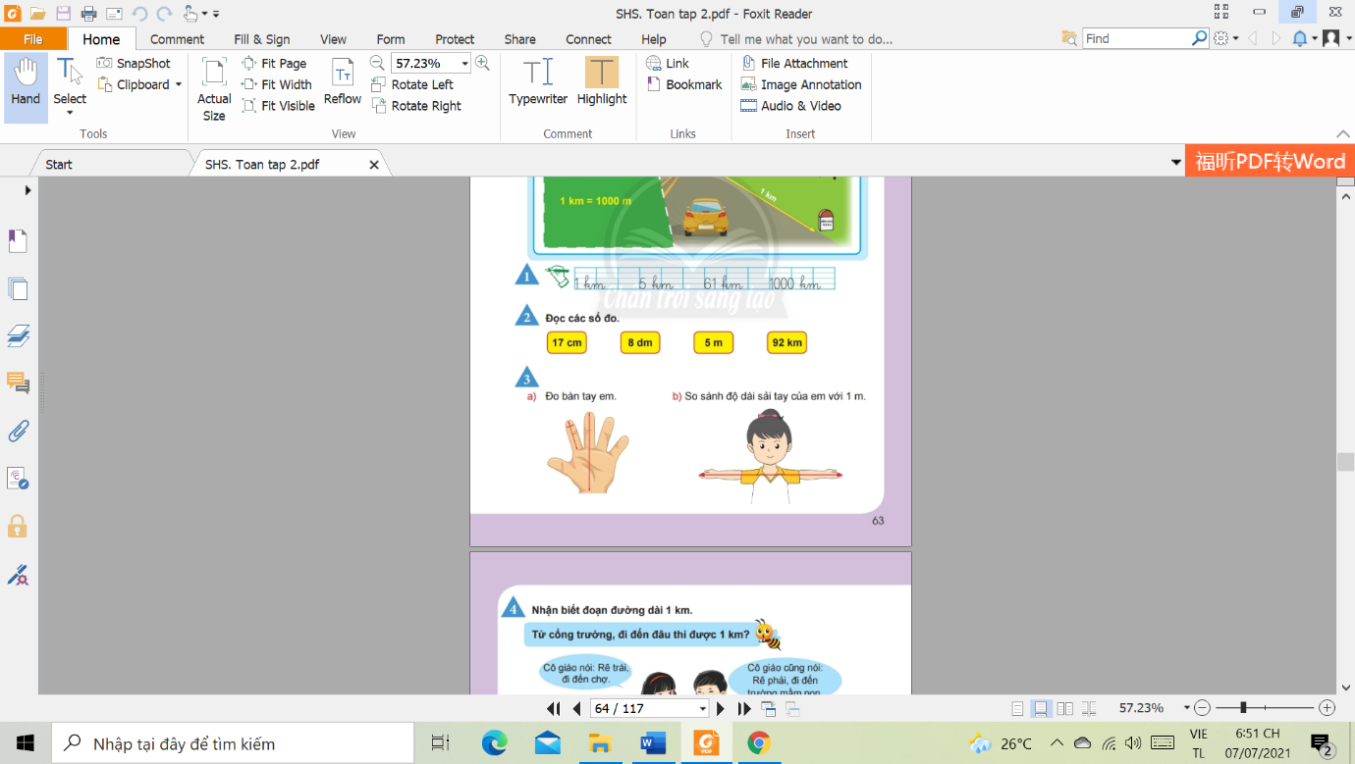  - Lưu ý HS đọc đúng số kèm đơn vị đo.  Bài 3: Ôn tập về độ lớn của xăng-ti-mét, đề-xi-mét, mét.  - Giáo viên hướng dẫn học sinh sách đo bằng thước thẳng, sau đó yêu cầu học sinh:  + đo bàn tay.  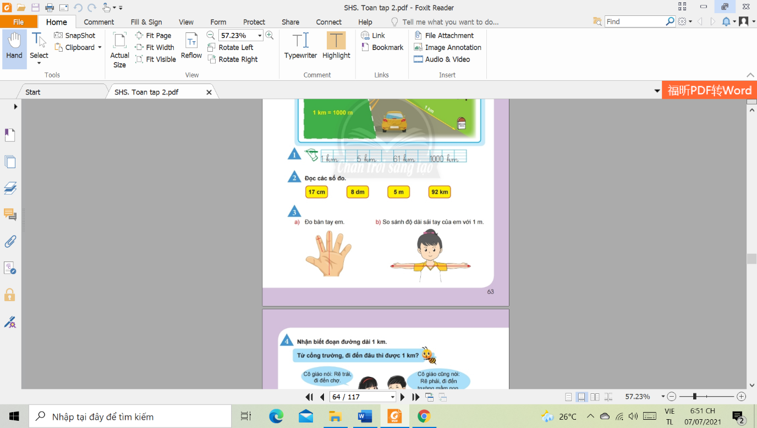  - Giáo viên yêu cầu học sinh so sánh độ dài sải tay của em với 1m bằng các từ: dài hơn, ngắn hơn, dài bằng để diễn tả.  - Giáo viên nhận xét cách đọc, cách viết số kèm đơn vị đo, tuyên dương | HS quan sát, nhận xét cách viết và đọc 1km  - HS thực hiện  - HS thi đua nhau đọc luân phiên.  - HS quan sát và thực hiện.  - HS quan sát, thực hiện.
3-5’ | 5. Củng cố – Vận dụng  Mục tiêu:  Củng cố đọc đơn vị đo trên bản đồ  Cách tiến hành  Thi đua tìm quãng đường từ Địa phương mình đang sống đến các địa phương khác dựa trên bảng đồ nước Việt Nam có số đo sẵn (hoặc tùy theo bản đồ chuẩn bị được mà giáo viên đưa ra hiệu lệnh thích hợp) | HS tham gia
IV. ĐIỀU CHỈNH SAU BÀI DẠY (Rút kinh nghiệm)

